Міністерство освіти і науки України
Національний технічний університет України «КПІ» імені Ігоря Сікорського
Кафедра обчислювальної техніки ФІОТ

ЗВІТ
з лабораторної роботи №1
з навчальної дисципліни «Штучний інтелект в задачах обробки зображень»

Виконав:
Студент 3 курсу кафедри ОТ ФІОТ,
Навчальної групи ІП-05
Гапій Д. Е.

Перевірив:
Нікітін В. А.

Київ 2023
Основи роботи з OpenCV
І. Мета:
Ознайомитись з операціями читання, відображення та збереження зображень з використанням пакету для мови програмування Python.

ІІ. Виконання:

Перед виконанням роботи я вирішив виконувати лабораторну №1 та подальші (у разі якщо не виникатиме конфліктних ситуацій у бібліотеках для роботи з зображеннями) мовою C#. Обґрунтований такий вибір – бажанням розвиватися саме у використанні цієї мови та стеку технологій, що підходить для неї. Для альтернативи бібліотеки функцій OpenCv я використовував ‘обгортку’ EmguCv, яка майже один в один відтворює функції реалізовані у бібліотеці мовою python, тому частину мети про опанування мовою python – виконується. Перед роботою варто завантажити бібліотеку або вручну або через NugetPackage:
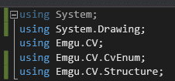

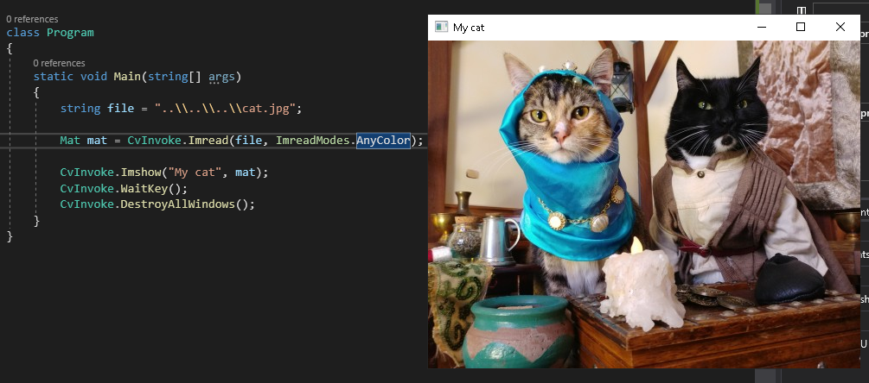
Рис.0. Відображення зображення

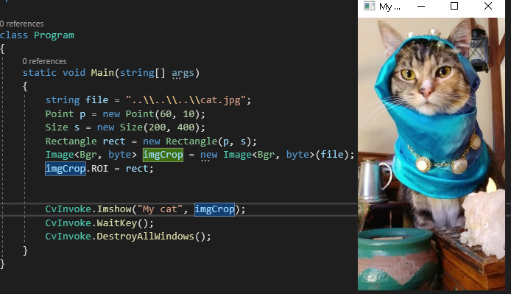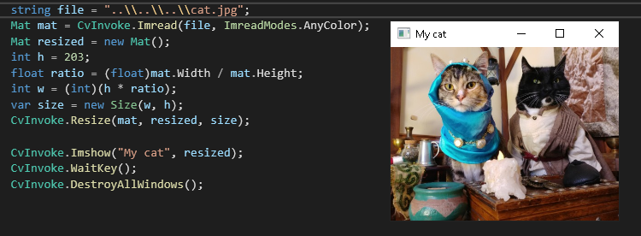
Рис.1. Вирізання та зміна розміру зображення

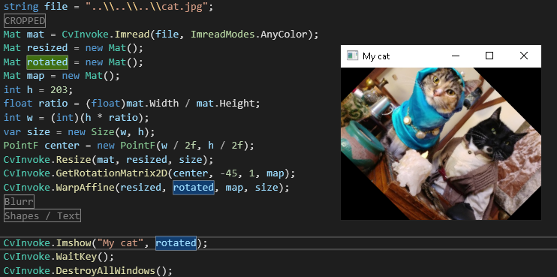
Рис.2. Поворот зображення

2. Переміщення паралелепіпеда з аналогічною проекцією на площину XY виглядає наступним чином.

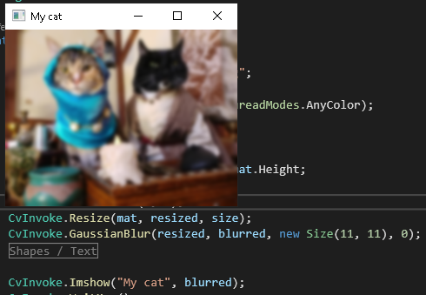
Рис.3. Розмиття зображення

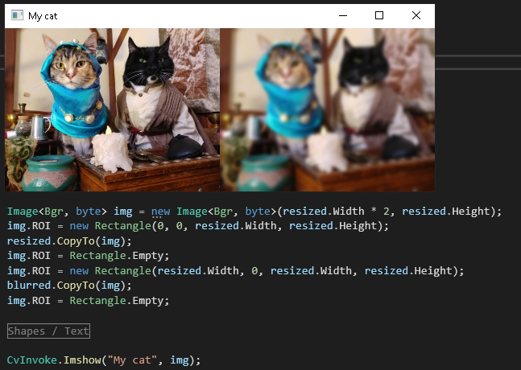
Рис.4. Склеювання зображень

Поворот здійснено за годинковою стрілкою.

4. Обертання навколо осі Y з попереднього положення фігури дає аксонометрію, що на площині XY відображає повноцінну просторову форму паралелепіпеда.

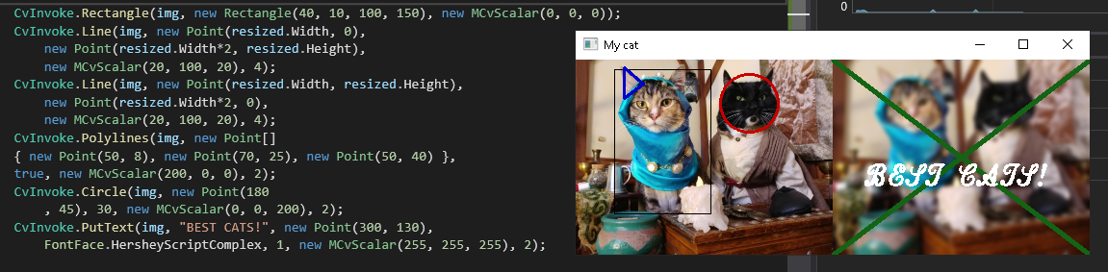
Рис.5 Приклад малювання прямокутника, лінії, полігональної фігури, кола та розміщення тексту на зображені.

IV. Контрольні запитання.
1) Що таке OpenCV?
- Open-Source Бібліотека, передбачена для взаємодії з зображеннями, їх редагування / використання / обробки за допомогу функцій та програмних алгоритмів та інших засобів взаємодії для обробки і аналізу вмісту зображень, у тому числі розпізнавання об'єктів на фотографіях (наприклад, осіб і фігур людей, тексту тощо), відстежування руху об'єктів, перетворення зображень, застосування методів машинного навчання і виявлення загальних елементів на різних зображеннях.
2) Що таке піксель?
- Одиниця цифрового зображення, яка містить у собі інформацію про кольоровий стан (в OpenCv за допомоги "застарілого " BGR порядоку кольорів) та положення цього забарвлення в межах виділених простором зображення.
3) Як встановити пакет opencv-python?
- Використати команду пакетного менеджера: pip (pip3) install opencv-python, або вручну з офіційного джерела бібліотеки (github | forum)
4) Як розмити зображення?
- Використати один з видів функцій розмиття (прямокутне, моушн, розфокус та ін). У нашому випадку використовувалось розмиття по гаусу.
5) Які функції використовуються для малювання та відображення тексту?
- Всі назви що відповідають фігурам (Rectangle, Line, Circle) або PullText для тексту.

IV. Висновки.
У ході виконання лабораторної роботи проведено дослідження особливостей побудови зображень з використанням можливостей алгоритмічної мов високого рівня Python та C#. Дослідження допомогли ознайомитись з операціями читання, відображення та збереження зображень з використанням пакету OpenCv. Отриманні навички будуть фундаментальними для виконання наступних лабораторних робіт для опрацювання зображень за допомогою штучного інтелекту.

